…………………………………………………………. LİSESİ COĞRAFYA 9 DERS PLANI
BÖLÜM I
Dersin adı | Coğrafya 9 | TARİH | 17-21/05/2021
Sınıf | 9 | SÜRE | 40 + 40 dk
Öğrenme alanı | C) Küresel Ortam: Bölgeler ve Ülkeler
Konu | Bölge Kavramı ve Bölgelerin Sınıflandırılması
BÖLÜM II
Hedef ve Davranışlar Kazanımlar | 9.3.1. Dünyadaki farklı bölge örneklerini, özellikleri ve bölge belirlemede kullanılan kriterler açısından değerlendirir.
Coğrafi Beceriler | Coğrafi Sorgulama, Harita Becerisi
Güvenlik Önlemleri (Varsa): | ---
Öğretme-Öğrenme-Yöntem ve Teknikleri | Şekilsel ve işlevsel bölge ayrımına yer verilir. Türkiye’den ve dünyadan farklı bölge örneklerine yer verilir.
Kullanılan Eğitim Teknolojileri-Araç, Gereçler ve Kaynakça  * Öğretmen  * Öğrenci | Ders kitabı, harita, yazı tahtası, etkileşimli tahta, slayt, internet, fotoğraf, video, belgesel veya EBA canlı ders ve uzaktan eğitim araçları
Öğretme-Öğrenme Etkinlikleri
Bölge Kavramı ve Türleri
Dünya farklı özelliklere sahip bir yapıdadır. Yeryüzünde doğal ve beşerî çeşitliliğin zenginliği farklı bölgelerin oluşmasını sağlamıştır. Örneğin bir dünya fiziki haritası incelendiğinde farklı büyüklük ve özellikte okyanus, deniz ve karalar olduğu görülür. Bu farklı yapıları bir bütün olarak incelemek oldukça güçtür. Bu nedenle coğrafya sayesinde dünya anlamlı parçalara ayrılarak öğrenilir. Doğal, beşerî ve ekonomik özellikler bakımından çevresinden farklı; kendi içinde benzerlik gösteren alanlara bölge denir.
Bölgeler doğal, beşerî, ekonomik ve işlevsel özelliklerine göre dört grupta sınıflandırılabilir.
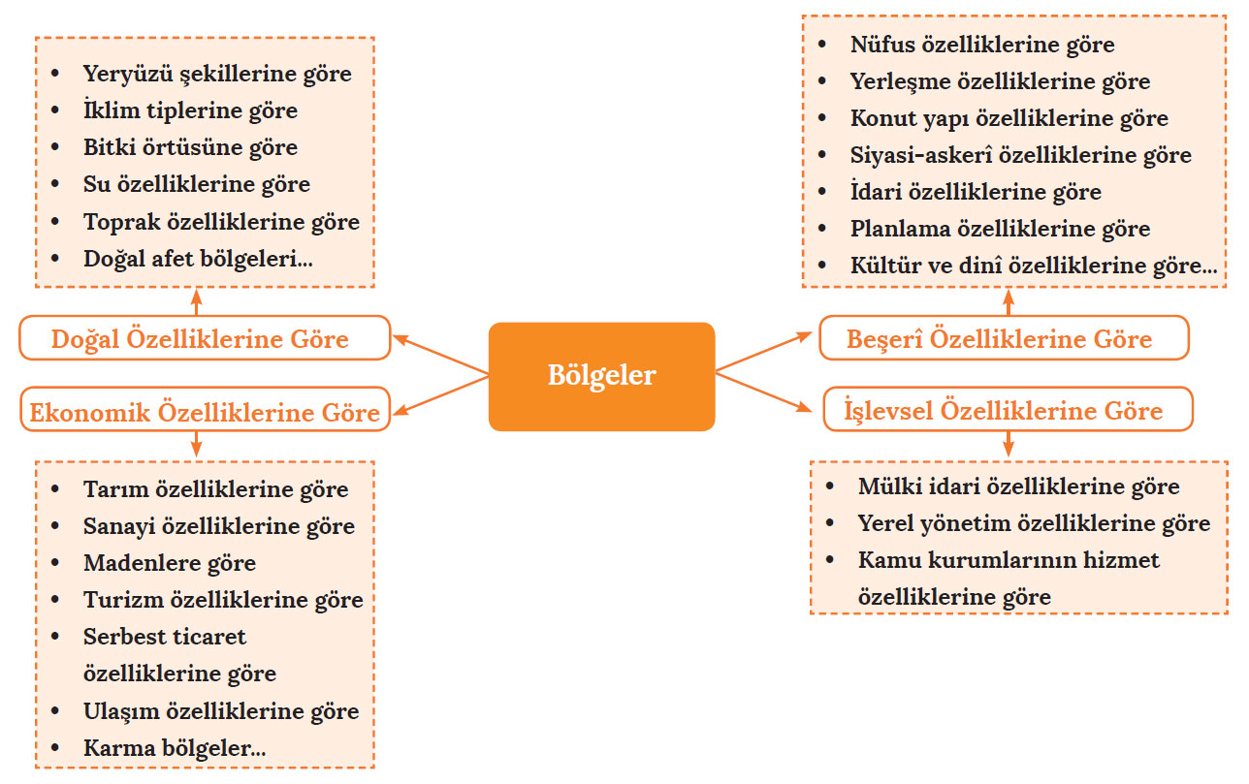
1. DOĞAL (FİZİKİ) ÖZELLİKLERİNE GÖRE BÖLGELER
Bölge sınırlarının oluşturulmasında yaygın doğal unsurlar kullanılır. Doğal unsurlardaki değişim beşerî ve işlevsel unsurlara göre daha uzun zaman alır. Bu nedenle doğal unsurlara göre çizilen bölgeler kolay kolay değişmez.
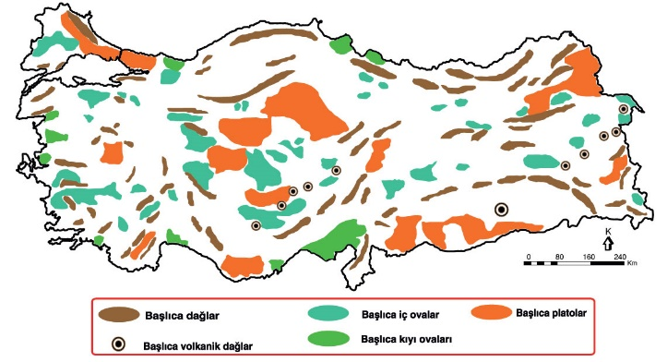
a. Yer Şekillerine Göre Bölgeler: Yeryüzü şekillerinin temel özellikleri dikkate alınarak oluşturulmuş bölgelerdir. Bu mekânsal bölge sınıflandırmasının analizi ise aşağıdaki harita üzerinde gösterildiği gibidir. Dağlık bölge, ovalık bölge, plato bölgeleri, karstik bölge gibi sınıflandırmalar bu grupta yer alır.

b. İklim Özelliklerine Göre Bölgeler: İklim bölgeleri genel özelliklerine göre sıcak, ılıman ve soğuk iklim bölgeleri şeklinde sınıflandırılır. İklim tiplerine göre; Ekvatoral iklim, Akdeniz iklimi, okyanusal iklim, muson iklimi veya kutup iklimi vb. şeklinde bölgeler oluşturulabilir. Ayrıca nemli iklim bölgeleri, kurak iklim bölgeleri gibi yağış özelliklerine göre de bölgeler oluşturmak mümkündür.

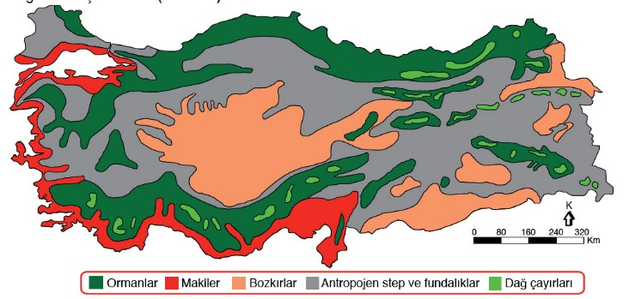
c. Bitki Örtüsüne Göre Bölgeler: Yeryüzünde bitki örtüsüne göre Ekvatoral yağmur ormanları, savan, maki, bozkır, tayga, tundra bölgeleri oluşturulabilir. Bitki türlerine göre ise ağaçlık, çalılık ve otsu bitki bölgeleri oluşturulabilir.

ç. Su Özelliklerine Göre Bölgeler: Su bölgeleri, okyanuslar, denizler, akarsular, göller ve yer altı suları şeklinde sınıflandırılabilir. Ayrıca suyun kimyasal bileşimine göre tatlı, tuzlu, acı ya da sodalı su bölgeleri şeklinde de bölge sınıflandırması yapılabilir.

d. Toprak Tiplerine Göre Bölgeler: Toprakların sınıflandırılması ile oluşturulan doğal bölgelerdir. Topraklar genel özelliklerine göre nemli bölge toprakları, kurak bölge toprakları, yerli kaya toprakları veya taşınmış topraklar şeklinde gruplara ayrılır.

e. Doğal Afet Özelliklerine Göre Bölgeler: Bu bölgeler, meydana gelen doğal afetlerin özelliklerine ve sonuçlarına göre oluşturulan bölgelerdir. Deprem ve heyelan bölgeleri, doğal afet bölgelerine örnek verilebilir.

2. BEŞERÎ ÖZELLİKLERİNE GÖRE BÖLGELER
Beşerî özelliklere göre sınıflandırılan bölgeler, doğal özelliklere göre oluşturulan bölgelere göre daha hızlı değişir. Örneğin bir bölgede, doğal ve beşerî bir olaya bağlı olarak nüfus miktarında olumlu ya da olumsuz anlamda hızlı bir değişim yaşanabilir. Yine ülkelerin çeşitli sebeplerle bir araya gelerek oluşturduğu siyasi veya askerî bölge sınırları, ülkelerin bölgeye dâhil olması veya bölgeden ayrılması durumunda değişime uğrayabilir.

a. Nüfus Özelliklerine Göre Bölgeler: Nüfusun miktarı, yoğunluğu, yapısı ve hareketlerine göre bölgeler oluşturulabilir. Örneğin Güneydoğu Asya sık nüfuslu bir bölge iken Sibirya, nüfusun oldukça seyrek olduğu bir bölgedir. Yine Batı Avrupa ve Kuzey Amerika yoğun göç alan bir bölge iken Afrika yoğun göç veren bir bölgedir.

b. Yerleşim Özelliklerine Göre Bölgeler: Yerleşme dokularına göre toplu yerleşme, dağınık yerleşme,
dairesel yerleşme, çizgisel yerleşme gibi bölgeler oluşturmak mümkündür. Yine yerleşmeleri oluşturan meskenlerin tiplerine göre ahşap mesken bölgeleri, taş mesken bölgeleri, toprak mesken bölgeleri gibi bölgeler oluşturulabilir. Ayrıca düzenine göre gecekondu bölgesi, düzenli kentsel bölgeler; nüfus büyüklüklerine göre şehir bölgeleri, kırsal bölgeler gibi sınıflandırmalarda yapılabilir.

c. Mesken Yapı Özelliklerine Göre Bölgeler: Kırsal kesimlerde mesken yapımında yaygın olarak kullanılan inşaat malzemelerine göre oluşturulan bölgelerdir. Ahşap, taş, kerpiç mesken bölgeleri gibi. Ahşap meskenlere nemli yağışlı bölgelerin (Trabzon, Rize) kırsalında, taş meskenlere dağlık ve volkanik alanlarda (Kapadokya, Kars), kerpiç meskenlere kurak ve yarı kurak bölgelerde (Şanlıurfa, Konya) sıklıkla rastlanır.
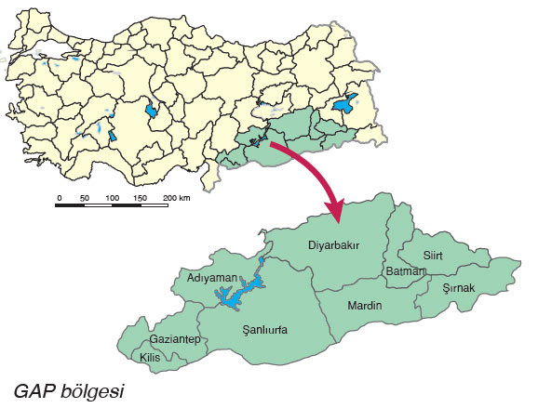
ç. Siyasi ve Askerî Bölgeler: Ülkeler farklı amaçlarla bir araya gelerek siyasi veya askerî bölgeler oluşturur. BM (Birleşmiş Milletler), AB (Avrupa Birliği), OECD (Ekonomik Kalkınma ve İş birliği Örgütü), İİT (İslam İş birliği Teşkilatı), NAFTA (Kuzey Amerika Ekonomik İş birliği Örgütü)z ve NATO (Kuzey Atlantik Antlaşması Örgütü) bunlara örnek olarak verilebilir.

d. Planlama Özelliklerine Göre Bölgeler: Bölgesel politikaları uygulamakla görevli yönetimin, yetki alanı içinde kalan sahalarda, uygulamayı planladığı projeleri kapsayan alanların oluşturduğu bölgelerdir. Güneydoğu Anadolu Projesi (GAP), Doğu Anadolu Projesi (DAP) ve Doğu Karadeniz Bölgesi Projesinin (DOKAP) uygulandığı bölgeler gibi.

e. Kültür ve Dinî Özelliklerine Göre Bölgeler: Aynı kültürel değerlere sahip ülkelerin bir araya gelerek oluşturdukları bölgelerdir. Latin Amerika, Slav, Hint, Avrupa vb. kültür bölgeleri bu tür bölgelere örnek olarak verilebilir. Dinlerin yayılış alanlarına göre oluşan bölgeler de bu gruba girmektedir. Örneğin İslamiyet, Hristiyanlık, Musevilik, Budizm vb.nin yayıldığı alanlar bu sınıflandırmaya konu olabilir.

3. EKONOMİK ÖZELLİKLERİNE GÖRE BÖLGELER
Ekonomik özelliklere göre oluşturulan bölge sınırları, beşerî bölgelerde olduğu gibi, doğal bölgelere nazaran daha hızlı değişebilir. Örneğin, önceleri bir tarım bölgesi olan Batman, petrol yataklarının çıkarılıp işlenmesi ile birlikte bir maden bölgesine dönüşmüştür. Bu durum, kentin beşerî yapısını da ciddi anlamda değiştirmiştir.

a. Tarım Özelliklerine Göre Bölgeler: Bir tarım ürününün veya hayvan türünün çok yetiştirildiği bölgelerdir. Örneğin buğday tarım bölgesi, turunçgiller tarım bölgesi, çay tarım bölgesi, küçükbaş hayvancılık bölgesi veya balıkçılık bölgesi gibi.

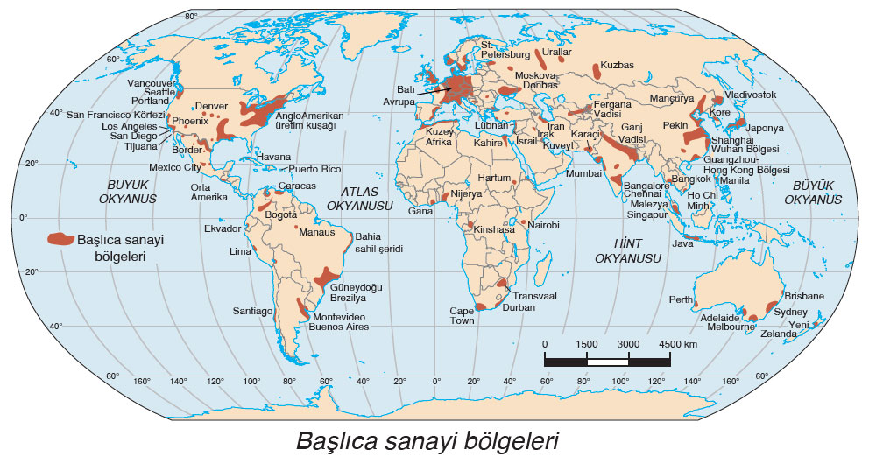
b. Sanayi Özelliklerine Göre Bölgeler: Japonya, Kuzeydoğu ABD, Kuzeybatı Avrupa gibi bölgeler sanayi faaliyetlerinin yoğun görüldüğü bölgeler iken Kuzey Asya, Orta Afrika gibi bölgeler ise sanayi faaliyetlerinin fazla gelişmediği bölgelerdir. Ayrıca sanayi faaliyetlerinin türüne göre, gıda sanayi bölgesi, demir-çelik sanayi bölgesi, otomotiv sanayi bölgesi gibi bölgeler de oluşturmak mümkündür.

c. Ticaret Özelliklerine Göre Bölgeler: Ticari faaliyetlerin, çeşitli özellikleriyle diğer bölgelerdeki ticari faaliyetlerden farklılaşarak ön plana çıktığı bölgelerdir. Dış ticaret için oluşturulan serbest ticaret bölgeleri gibi. Ülke genelinde uygulanan ekonomik düzenlemeler, serbest ticaret bölgelerinde kısmen ya da tamamen devre dışı bırakılır.

d. Turizm Özelliklerine Göre Bölgeler: Turizm faaliyetlerinin türüne göre bölgeler oluşturulabilir. Yaz turizm bölgesi, kış turizm bölgesi, kültür turizmi bölgesi, inanç turizmi bölgesi gibi.

e. Maden Özelliklerine Göre Bölgeler: Çıkarılan madenlerin türüne göre maden bölgeleri veya enerji kaynağı bölgeleri oluşturulabilir. Demir bölgesi, krom bölgesi, bakır bölgesi, kömür bölgesi, petrol bölgesi ve doğal gaz bölgesi gibi.

f. Ulaşım Özelliklerine Göre Bölgeler: Bu bölgeler, hâkim ulaşım araçlarına göre oluşturulmuştur. Hava yolu, demir yolu, kara yolu ve deniz yolu özelliklerine göre oluşturulan bölgeler bu kapsamdadır.

g. Karma Bölgeler: Yeryüzündeki bazı alanlar farklı bölge sınırları içinde yer alabilir. Örneğin İstanbul; sanayi, ticaret, liman ve turizm gibi etkinliklerin yoğun olduğu bir bölgedir. Bu yüzden İstanbul kenti karma bir bölge özelliği gösterir. Yine örneğin Antalya; dağlık bölge, turizm bölgesi, Akdeniz iklim bölgesi gibi farklı bölgeler içinde yer alabilir.

4. İŞLEVSEL (FONKSİYONEL) ÖZELLİĞİNE GÖRE BÖLGELER
Ekonomik ve kültürel bakımdan yerel olmakla birlikte; ulusal ve küresel anlamda diğer bölgelerle etkileşim içinde bulunan merkezlere işlevsel (fonksiyonel) bölge denir. Dünya üzerindeki bazı alanlar ekonomi ve iletişimdeki gelişmeler sonucu eğitim, sağlık, ulaşım, iletişim, pazarlama, rehberlik, danışmanlık, güvenlik, yönetim ve planlama gibi işlevleriyle merkez konumundadırlar. Genellikle bu merkezlerden uzaklaştıkça bölgenin işlevsel etkisi de azalır. İşlevsel bölgeler, çeşitli faaliyetlerin işleyişini kontrol eden ve düzenleyen bir merkez konumundadır.
Şekilsel bölgeler, sahip oldukları doğal ve beşerî özellikleri ile dünyanın diğer alanlarından ayrılırken, işlevsel bölgeler diğer merkezlerle etkileşiminin artmasına bağlı olarak etki alanını genişletir. İşlevsel bölgeler ile şekilsel bölgeler arasındaki en önemli fark bu özellikleridir.

a. Mülki İdari Özelliklerine Göre Bölgeler
Ülkeler, hizmetlerin yurt geneline yayılışını sağlamak ve denetimini daha kolay yapmak amacıyla yönetim şekillerine göre idari birimlere ayrılır. Bu bölgeler, yönetim bölgeleri olarak da bilinir. İl, ilçe ve köy gibi idari anlamda oluşturulan bölgeler gibi. Ülkemizde ilçeler bir araya gelerek il idari bölgeleri oluşturulmuştur. Türkiye’de bu anlamda 81 il idari bölgesi bulunmaktadır.
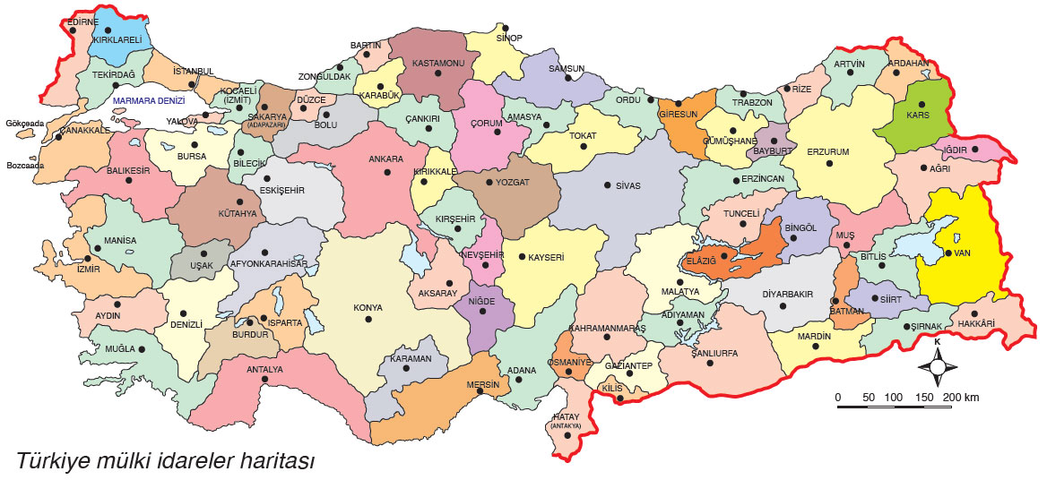
b. Yerel Yönetim Özelliklerine Göre Bölgeler
Şehir ve kasaba yerleşmelerinde yerel yönetim görevi yapan belediyelerin ve il özel idarelerinin hizmet alanlarına göre oluşturulan bölgelerdir. Belediye hizmet bölgesi gibi. Belediye sınırlarıyla belirlenen bu bölgeler aynı zamanda bir şehrin veya kasabanın yerleşim alanıyla örtüşmektedir.

c. Kamu Kurumlarının Hizmet Özelliklerine Göre Bölgeler
Bazı kamu kurumları tarafından planlanan hizmetlerin ülke genelinde daha kontrollü biçimde yürütülmesini sağlamak amacıyla oluşturulan bölgelerdir. Devlet Su İşleri Genel Müdürlüğü, Karayolları Genel Müdürlüğü, Orman Genel Müdürlüğü ve Türkiye Radyo Televizyon Kurumu ülkemizde hizmet bölgeleri bulunan kamu kurumlarından bazılarıdır.

Ölçme-Değerlendirme  • Bireysel öğrenme etkinliklerine yönelik Ölçme Değerlendirme  • Grupla öğrenme etkinliklerine yönelik Ölçme Değerlendirme  • Öğrenme güçlüğü olan öğrenciler ve ileri düzeyde öğrenme hızında olan öğrenciler için ek Ölçme-Değerlendirme etkinlikleri | - Sizce Dünya’yı bir bütün olarak incelemek mümkün müdür? Neden? Açıklayınız.  - Yaşadığınız yeri, çeşitli özelliklerini göz önünde bulundurarak bölgelere ayırınız.  - İşlevsel bölgeler ile şekilsel bölgeler arasındaki en önemli fark nedir?  - Yaşadığım şehir verimli tarım arazileri üzerinde kurulmuştur. Ne yazık ki bu alanlar yerleşme alanının büyümesiyle yok olmaktadır. Yerleşmeye açılmayan şehrin kenarlarında sebze ve meyve yetiştirilebilmektedir. Şehir, aynı zamanda tekstil ve otomotiv sanayisinin de geliştiği bir yerdir. Şehrin tarihî ve turistik yerleri, denize yakınlığı, kış turizmine müsait dağlık alanların varlığı gelişmesinde oldukça etkilidir. Göç aldığı için de gelişen bir yerleşme özelliği taşımaktadır.  Paragrafta verilen bilgiye göre aşağıdaki bölge sınıflandırmalarından hangisine değinilmemiştir? A) Sanayi bölgesi  B) Dağlık bölge  C) Turizm bölgesi  D) Tarım bölgesi  E) Maden bölgesi
Dersin Diğer Derslerle İlişkisi
BÖLÜM IV
Planın Uygulanmasına İlişkin Açıklamalar | Konu ……….. ders saatinde işlenmiş, gerekli değerlendirmeler yapılarak amacına ulaşmıştır.  Aksayan yönler:…………………………………………………………………………………
………………………….. ………………………. Coğrafya Öğretmeni Okul Müdürü

